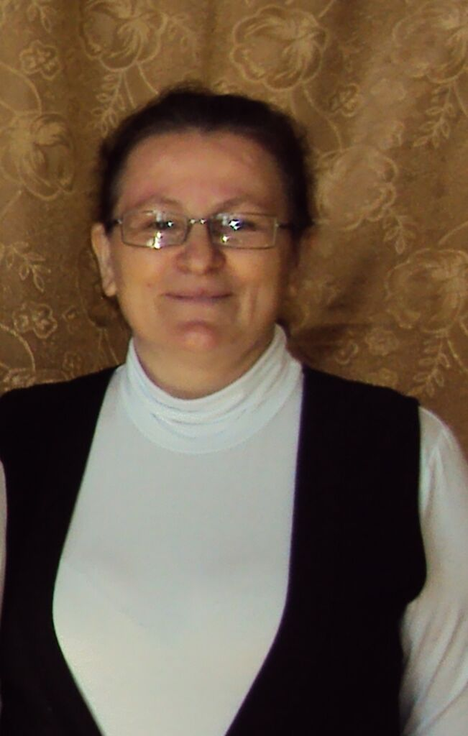
НЕРОНОВА ИРИНА АЛЕКСАНДРОВНА,
учитель русского языка и литературы

Уровень образования, квалификация: В 1980 году закончила Архангельский государственный педагогический институт им.
М.В.Ломоносова по специальности "Филология" с квалификацией "Учитель русского языка и литературы"

КВАЛИФИКАЦИЯ: соответствие занимаемой должности (2022 г.)
Преподаваемые предметы: русский язык, литература

Курсовая подготовка: 2018 год- курсы «Современные образовательные технологии в преподавании русского языка и литературы», 40ч.
2021г. - Функциональная грамотность школьников, 72ч.
2023г.- Особенности подготовки к сдаче ОГЭ по русскому языку в условиях реализации ФГОС ООО 180ч.

Общий стаж работы - 43 года
Стаж педагогический работы – 43 года
Ученая степень: нет
Ученое звание: нет

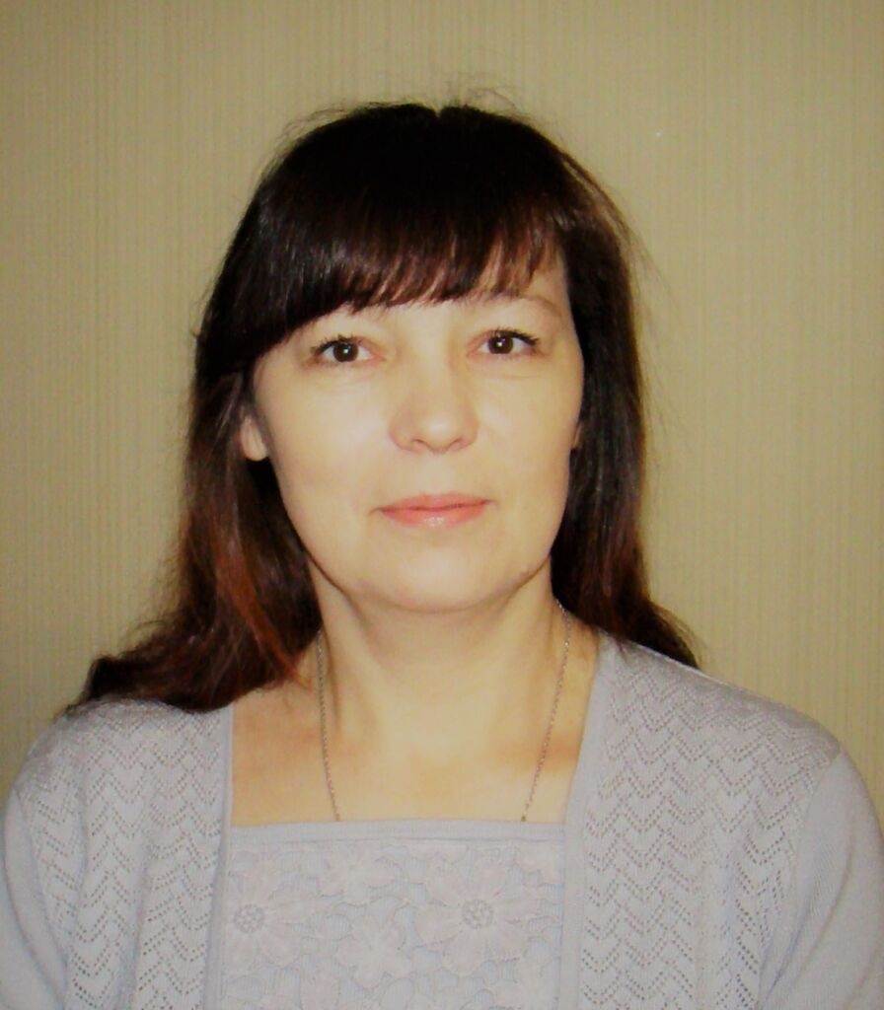
ИВЧЕНКО ЕЛЕНА БОРИСОВНА
учитель русского языка, литературы, музыки, ОРКСЭ, технологии

Уровень образования, квалификация: В 1998 году закончила Коми республиканский колледж колледж культуры им В.Чисталёва по
специальности "организатор досуга, педагог"; квалификация: социально-культурная деятельность и народное художественное творчество.
В 2007 году закончила Московский гуманитарно-экономический институт по специальности "психолог, преподаватель психологии"
В 2017 году прошла профессиональную переподготовку "Педагогическое образование: учитель начальных классов" 350 часов.
15.09.2017-12.12.2017 «Педагогическое образование: учитель русского языка и литературы», 350 часов
14.05.2020-22.07.2020 «Технология: теория и методика преподавания в образовательной организации» 300 часов

КВАЛИФИКАЦИЯ: первая категория по должности "учитель" (2019г)

Курсовая подготовка:
2019г. - ФГОС нового поколения в преподавании русского языка, 72ч.
2021г. - Функциональная грамотность обучающихся (русский язык и литература),24ч.
2022г.- Реализация требований обновленных ФГОС НОО в работе учителя, 40ч.
Преподаваемые предметы: русский язык, литература, музыка, технология

Общий стаж работы - 30 лет
Стаж педагогический работы – 21 год
Ученая степень: нет
Ученое звание: нет

ИВАНОВА ЕЛЕНА МИХАЙЛОВНА
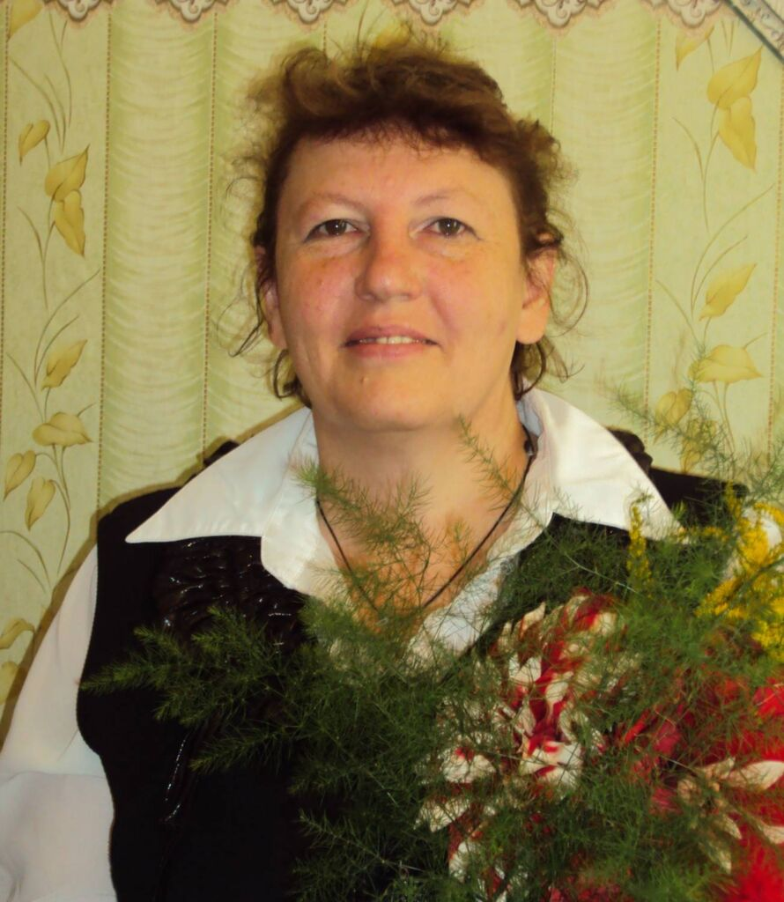
учитель математики, физики

Уровень образования, квалификация: В 1988 году закончила Архангельский государственный педагогический институт им.М.В.Ломоносова. квалификация "учитель математики и физики"

КВАЛИФИКАЦИЯ: первая квалификационная категория по должности "учитель" (2016г)

Курсовая подготовка: 2017 «Актуальные вопросы преподавания физики в школе в условиях реализации ФГОС ОО», 72часа
2020г. - «Методика обучения математике в основной и средней школе в условиях реализации ФГОС ОО», 108 часов
2022г.- Реализация требований обновленных ФГОС НОО в работе учителя, 40ч. Преподаваемые предметы: математика, физика

Общий стаж работы - 36 лет
Стаж педагогический работы – 33 года
Ученая степень: нет
Ученое звание: нет

АБДУЛЛАЕВА ШАЛАЛА АЛЕСКЕР КЫЗЫ
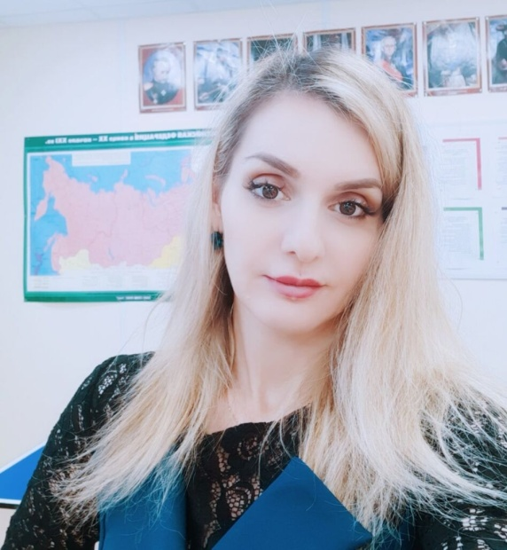
учитель истории и обществознания

Уровень образования, квалификация: Высшее, Азербайджанский государственный университет , 2003 год, квалификация: учитель начальных классов;
2022г. прошла переквалификацию по должности учитель истории и обществознания, ООО "Инфоурок", 250ч.

КВАЛИФИКАЦИЯ: соответствие занимаемой должности (2022 г.)

Курсовая подготовка: 2021г. -Методика преподавания истории и обществознания в общеобразовательной школе, 72ч.
2022г.- Реализация требований обновленных ФГОС НОО в работе учителя, 40ч.

Общий стаж работы - 16 лет
Стаж педагогический работы – 8 лет
Ученая степень: нет
Ученое звание: нет

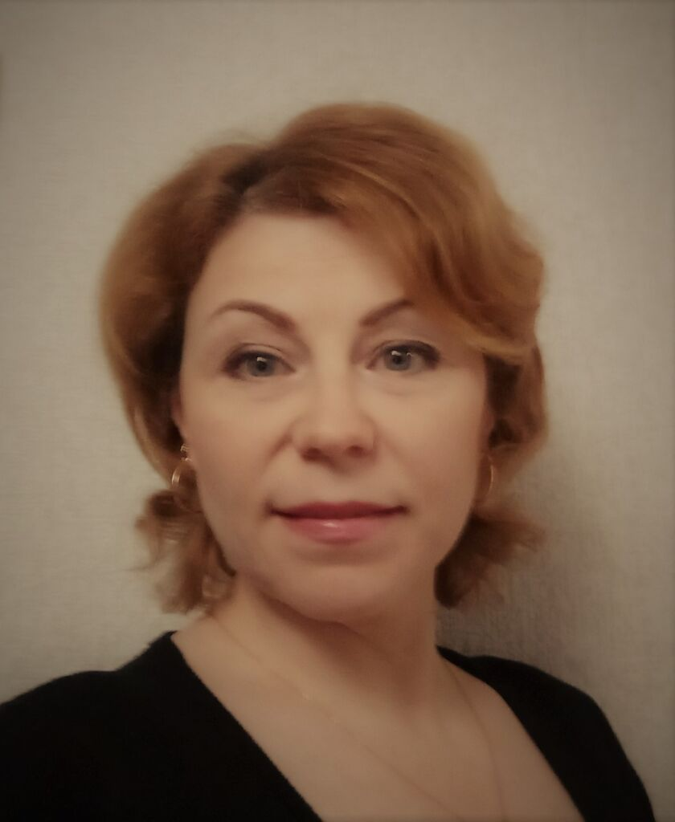
ОЛЬГА ВЛАДИМИРОВНА ВЯТКИНА
Учитель математики, ИЗО, физкультуры, инфоратики

Уровень образования, квалификация: В 2011 году закончила Федеральное государственное автономное образовательное учреждение высшего профессионального образования "Северный (Арктический) федеральный университет имени М.В. Ломоносова" г. Архангельск по специальности "Математика" с квалификацией "Учитель математики"
1999 год закончила "Сыктывкарский гуманитарно- педагогический колледж им. И.А. Куратова" с квалификацией "учитель ИЗО и черчения"
2019 год- переквалификация: «Информатика: теория и методика преподавания в образовательной организации», 300ч.
2020 год- переквалификация: "Менеджмент в образовательной организации", 300 ч.
2022 год- переквалификация "Физическая культура, преподавание в образовательной организации", 350ч.

КВАЛИФИКАЦИЯ: первая категория по должности "учитель" (21.05.2020г)

Преподаваемые предметы: математика, информатика, ИЗО, физическая культура.

Курсовая подготовка:
2019 год- курсы «Изобразительное искусство как творческая составляющая развития обучающихся в системе образования в условиях реализации ФГОС»-72ч.
2020 год- «Педагогическое проектирование как средство оптимизации труда учителя математики в условиях ФГОС второго поколения»-72 ч. 2021год - Формирование финансовой грамотности обучающихся с использованием интерактивных технологий и цифровых образовательных ресурсов (продвинутый уровень), 36ч.
2021 год- Формирование и оценка математической грамотности обучающихся, 40ч.
2022 год - Введение обновленного ФГОС НОО: образовательный интенсив для управленцев, 40ч.
2022 год -Реализация требований обновленных ФГОС ООО в работе учителя ИЗО, музыки, физической культуры, 40 ч
2023 год- Особенности подготовки к сдаче ОГЭ по информатике и ИКТ в условиях реализации ФГОС ООО» (36 часов)

Общий стаж работы - 21,5 год
Стаж педагогический работы – 21 год,
Стаж руководящей работы – 10 лет
Ученая степень: нет
Ученое звание: нет

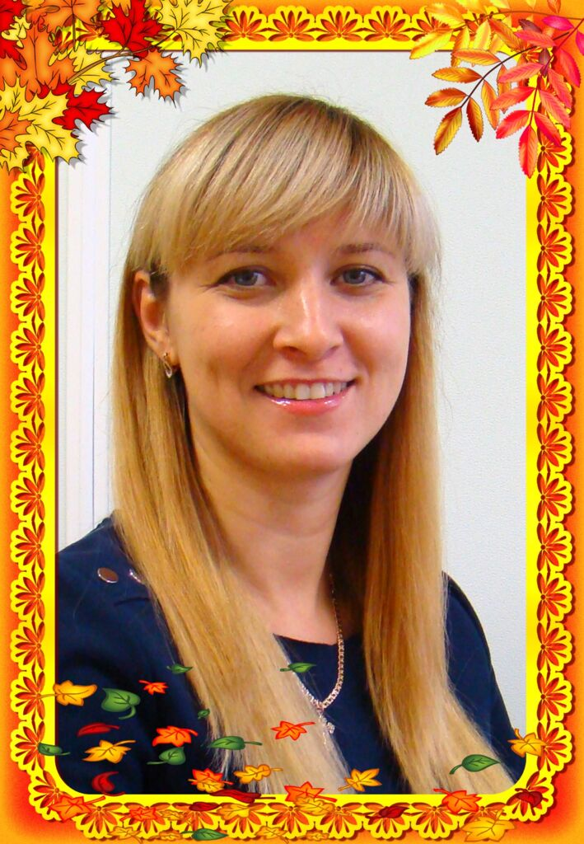
КОПЫЛОВА ВИКТОРИЯ ВЛАДИМИРОВНА
Учитель географии, биологии, химии, ОБЖ

Уровень образования, квалификация: В 2010 закончила ПГУ им Ломоносова, "Химия", с квалификацией "Химик"
2017 год- ООО "Инфоурок" (переподготовка) Учитель биология, 600 ч; Учитель географии, 300 ч.
2020 г. «Экология и основы безопасности жизнедеятельности: теория и методика преподавания в образовательной организации», 300ч.

КВАЛИФИКАЦИЯ: высшая категория по должности "учитель" (2022г.)
Преподаваемые предметы: химия, биология, география, ОБЖ.

Курсовая подготовка: АО ИОО "Реализация ФГОС общего образования в преподавании географии" (72ч) 2016 г
2019 г. курсы «Особенности преподавания биологии в условиях ФГОС ООО», 72 ч.
2021 год- Формирование и оценка естественно-научной грамотности обучающихся,40ч.
2022год -Реализация требований обновленных ФГОС ООО в работе учителя биологии, 40 ч
2022 год - Введение обновленного ФГОС НОО: образовательный интенсив для управленцев, 40ч.
2023 год - Содержание и технологии школьного географического образования в условиях обновленных ФГОС, 72ч.
Общий стаж работы - 13 лет
Стаж педагогический работы – 10 лет
Ученая степень: нет
Ученое звание: нет

